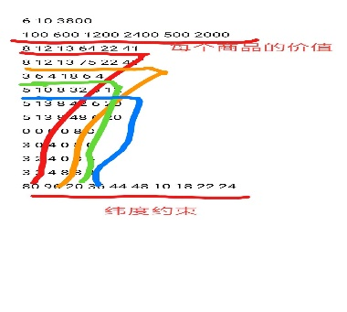首先，我们要了解什么是多维背包问题（MKP问题）。多维背包问题属于组合最优化问题，一般的最优化问题由目标函数和约束条件组成。将满足所有条件的解的空间称为可行域，可行域中的解称为可行解，将可行域中使目标函数最大的解称为最优解。MKP本质是在满足某些资源约束的条件下，从候选对象集中找出能够使使总的利益函数最大的一个对象子集。我们先把老师给出的第一组数据弄懂。给出了6个商品，有10个维度，每个商品有不同的对应价值，3800是其最大价值，最后一行是10个维度的约束。然后选我们第三行的值要小于最后一行的第一个数，第四行的值要小于最后一行的第二个，以此类推，并且选的时候要同时考虑十个上限有没有超出约束限制，难点就在这里。其他组数据理解都按这个思路来。我采用的是回溯法来解决的。应用回溯法解决问题时，首先应明确定义问题的解空间。问题的解空间应到少包含问题的一个最优解。 我们可以先理解0-1背包问题来让我们对题目有更好的思路。01背包问题的解空间可用子集树表示。在搜索解空间树时，只要其左儿子结点是一个可行结点，搜索进入其左子树。当右子树可能包含最优解时 才进入右子树搜索，否则将右子树剪去。解题大体思路就是，就我理解是它是一棵子集树，有三个二叉树，选或者不选，然后在每个结点的地方吧那个限界遍历一遍。